15．2认识电功率

1．了解电功率的概念，知道电功率是表示电流做功的快慢。
2．知道电功率的单位是瓦和千瓦。
3．理解电功率和电流、电压之间的关系，并能进行简单计算。
4．通过实验，探究灯泡的电功率与电压、电流有关。

重点
实验探究电功率与哪些因素有关。
难点
电功率的定义。

小灯泡(2.5V，3.8 V两种规格)、电池盒(带干电池)、小灯座、电压表、电流表、开关、导线若干。

一、创设情境，导入新课
从认识用电器铭牌开始
活动1：观察用电器的铭牌
在我们使用的用电器的铭牌上，都标有一些数值：铭牌上的7W、40W、1200W……有什么意义吗？通过下面的学习，我们就会对它有所认识。
二、新课教学
(一)电功率
活动2：认识电功率
将标有“220V、15W”和“220V、100W”的两只灯泡同时接到家庭电路中，哪一只灯泡更亮？
这表明，在相同时间内，不同的用电器所消耗的电能多少，一般说来是不同的。所以，用电器消耗电能的速度有些快，有些慢，人们在选用电器时，更加关注的是电流做功的快慢。
电功率：
(1)物理意义：物理学中用电功率来表示电流做功的快慢。
(2)定义：物理学中把电流在某段时间内所做的电功跟这段时间的比叫做电功率。
(3)公式：P＝W/t
(4)单位：W、kW
(5)现在你知道用电器铭牌上的25W、100W……有什么意义了吗？为什么不同用电器的电功率一般不同呢？
(6)P＝W/t的变形式：①W＝Pt；②t＝W/P。
典例解读 小刚利用电能表测出某家用电器的电功率。当电路中只有这个用电器工作时，测得在15 min内，消耗电能0.3 kW·h，这个用电器可能是( )
A．空调 B．电冰箱
C．电视机 D．收音机
【解析】已知15min＝0.25h，W＝0.3kW·h，P＝$\frac{W}{t}$＝$\frac{0.3kW·h}{0.25h}$＝1.2kW，该用电器可能是空调。
【答案】A
练习：(1)有一台电热水器，通电10 min，电能表标有3000r/kW·h，转过100圈，求电热水器的电功率。
(2)有一台电热水器，装有2kg，20℃的水通电10min，水温升高40℃(设不计热损失)，求电热水器的电功率。
(二)实验探究电流做功的快慢与哪些因素有关
1.猜想与假设：
有人说：跟电压有关，电压越高，电功率越大。
有人说：跟电流有关，电流越大，电功率越大。
你认为呢？
2.设计实验与制订计划(采用控制变量法)：

 | 探究电功率与电流的关系 | 探究电功率与电压的关系
实验
方案 | 保证电压相同时，应把两个规格不同的灯泡并联在电路中，观察比较通过灯泡的电流和灯泡的亮度 | 保证电流相同时，应把两个规格不同的灯泡串联在电路中，观察比较灯泡两端的电压和灯泡的亮度
实验
电路
图 | 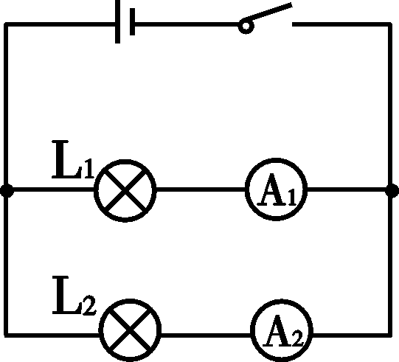 | 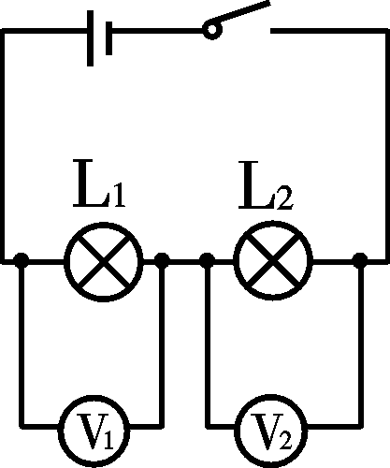
3.进行实验与收集证据：
各组同学请按电路图连接好电路，并把你们收集到的数据和观察到的现象记录在表格中。
当两灯泡两端的电压相同时：
 | 电流I/A | 灯泡亮度(填“明”或“暗”)
灯泡L₁
灯泡L₂
当通过两灯泡的电流相同时：
 | 电压U/V | 灯泡亮度(填“明”或“暗”)
灯泡L₁
灯泡L₂
4.分析与论证：
上面的实验表明：电功率的大小跟通过用电器的电流有关，在电压相等时，电流越大，电功率就越大；电功率跟用电器两端的电压有关，在电流相等时，电压越高，电功率就越大。
精确的实验表明：电功率等于电压U与电流I的乘积，即：P＝UI单位：U(V)，I(A)，P(W)。
典例解读 同学们通过实验来探究“电功率跟电流、电压的关系”。
(1)实验中小灯泡电功率的大小可通过观察什么现象来判断？
(2)一位同学用干电池做电源，把L₁“2.5 V 0.3 A”和L₂“3.8 V 0.3 A”两只灯泡连成如图所示的电路。闭合开关进行实验，记录数据如下表：
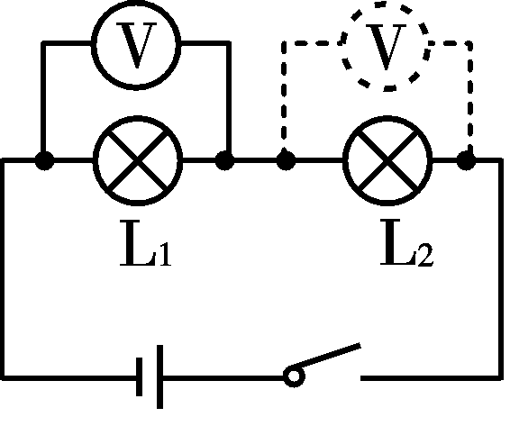
小灯泡 | 发光情况 | 电压U/V
L₁ | 暗 | 1.8
L₂ | 亮 | 2.7

通过观察现象及数据分析，你得出什么结论？
【解析】小灯泡电功率的大小可通过灯泡亮度判断；两灯串联接入电路，两灯的电流相等，P＝UI，电压越大，电功率越大。
【答案】(1)小灯泡的亮度；(2)由于灯泡L₁和L₂的规格不同，串联在电路中后得到的实际电压不同，电压高的电功率大，灯泡就较亮。
三、练习设计
请完成《探究在线·高效课堂》“随堂演练”部分。
四、课堂小结
1．电功率是表示电流做功快慢的物理量。
2．定义：把电流在某段时间内所做的电功跟这段时间的比叫做电功率。
3．公式：P＝W/t＝UI。
4．(1)国际单位：W；(2)常用单位：kW。1kW＝1000W
5．影响电功率大小的因素：
(1)电功率的大小跟通过用电器的电流有关，在电压相等时，电流越大，电功率就越大。
(2)电功率的大小跟用电器两端的电压有关，在电流相等时，电压越高，电功率就越大。
五、布置作业
请完成《探究在线·高效课堂》“课时作业”部分。


